1. Tính năng mời gia nhập Plan( kế hoạch đi chơi): mỗi thời điểm chỉ có thể gia nhập 1 Plan. Mặc định thành viên tạo plan sẽ là nhóm trưởng, nhóm trưởng có thể chuyển lại sau này nếu muốn. Plan này sẽ có 2 chế độ là public và private, khi chọn public thì các người dùng khác có thể thấy để tham khảo , hoặc copy lại để sử dụng. Khi để public thì các người dùng khác có thể rating và bình luận.

Invite by input email(phone)

Server

Plan X

Device( User A)

Send invitation by email of user A

Device( User B)

Device( User C)

User Login App and Confirm Yes

Save Changes

1. Tính năng quản lý thu chi cho trưởng nhóm. Trước khi bắt đầu plan nhóm trưởng sẽ nhập tổng số tiền thu từ các thành viên. Sau này cứ mỗi lần trích tiền từ số quỹ này nhóm trưởng phải nhập vào , ứng dụng sẽ cảnh báo khi số tiền gần hết. Mỗi khi nhập tiền hay thu vào thì các thành viên còn lại sẽ nhận được thông báo đã tiêu(nhận) bao nhiu tiền và ngân quỹ hiện tại là bao nhiu. Điều này sẽ tạo sự minh bạch . Ngoài ra còn có tính năng xem chi tiết thu chi hiện tại.

Sau khi kết thúc chuyến đi Trưởng nhóm sẽ bấm DONE để xác nhận kết thúc cuộc đi chơi, mọi người sẽ được nhận thông bao chi tiết về thu chi kèm lời chúc sức khỏe ☺.

Device( User B)

Chi/Thu số tiền X Thông báo

Server

Device( User A) – Trưởng nhóm Plan

Device( User C)

1. Tính năng xem vị trí các thành viên trong nhóm đang ở đâu, tính năng này có thể được tắt bởi cá nhân để bảo mật thông tin. Mỗi 5p ứng dụng sẽ lưu vị trí gps và đẩy lên gởi thông tin vị trí hiện tại lên server.

Device( User A). Must joining a plan

Server

Send location

Device( User B) . Must joining a plan

Device( User C) . Must joining a plan

Khi User xem thông tin (như vị trí, số đt, Tên) các thành viên trong nhóm trên bản đồ( server sẽ trả thông tin vị trí lần cuối cùng đã gởi lên server) . Tính năng này hữu dụng khi trưởng nhóm có thể quản lý và các thành viên có thể theo dõi lẫn nhau khi cần thiết, đương nhiên là có sự cho phép của chủ thiết bị, mục đích là nhằm nâng cao tính an toàn khi đi phượt mà tách nhóm để khám phá riêng… cũng như hỗ trợ tìm thành viên khi gặp nạn.

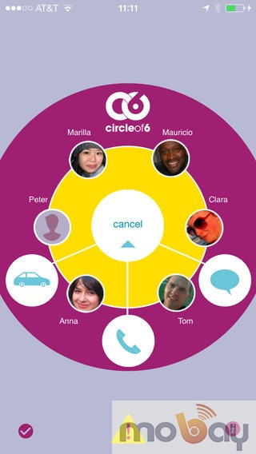Ngoài ra khi 1 trong các thành viên gặp nạn cũng có thể phát tín hiệu khẩn cấp , các thành viên trong nhóm sẽ nhận được thông báo này kèm vị trí gặp nạn.

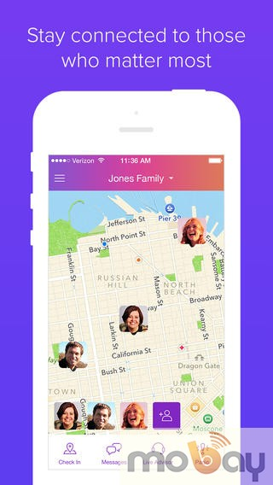

1. Tính năng nhật ký hành trình: các các nhân có thể viết các cảm nghĩ, chia sẻ kinh nghiệm về chuyến đi, đính kèm hình ảnh vào trong Plan mà mình đã tham gia và chia sẽ lên trên facebook, ngoài ra các thành viên có thể xem được % plan đã hoàn thành dựa vào số điểm đã check in trong plan.